«Бумажная Вселенная»
Военная техника всегда интересовала детей. Танки, бронемашины, самолёты присутствовали на каждой выставке.
В 2005 году «Бумажная Вселенная» состоялась в Смольном соборе и была посвящена 60-летию победы в Великой Отечественной войне. Она проходила под девизом «Во имя жизни на Земле». Смысловой доминантой всех мероприятий 2005 года стала идея патриотизма.
В 2006 году открытая выставка «Бумажная Вселенная» под девизом «Все флаги в гости будут к нам!» состоялась в Городском центре детского технического творчества. Среди экспонатов особое место заняли работы, посвященные нашему городу, навеянные образами Петербурга. Воспитание интернационализма и гуманизма, любви к семье и Отечеству являлось задачами выставки, которые с успехом решались авторами работ.
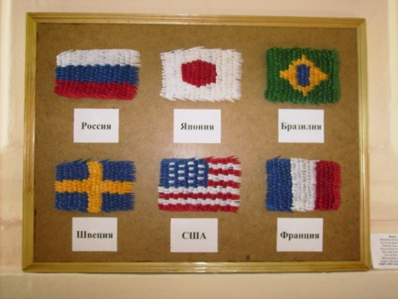
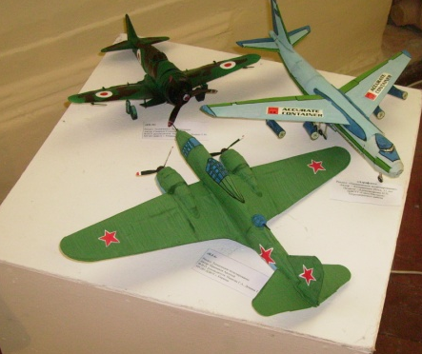

В 2010 году в Музее истории профессионального образования проходила «Бумажная Вселенная», посвящённая 65-летию Победы в Великой Отечественной войне. Это событие явилось одним из главных в году. Выставка, собравшая более 300 индивидуальных и коллективных детских работ по техническому моделированию, стала подарком жителям героического Ленинграда. Практически все экспонаты были сделаны из бумаги. Это оружие и техника времён войны: самолёты и танки, тягачи и бронемашины, корабли и подводные лодки. И как память о войне – пьедесталы, на которых застыли орудия, обелиски воинам, вечный огонь.
Сквозь пробитую каску прорастают розовые ветки. На засохшем дереве цветы с именами погибших. У стенда «Блокада Ленинграда» - символ победы, юная девушка с георгиевской лентой. И взлетает в небо цветной салют.
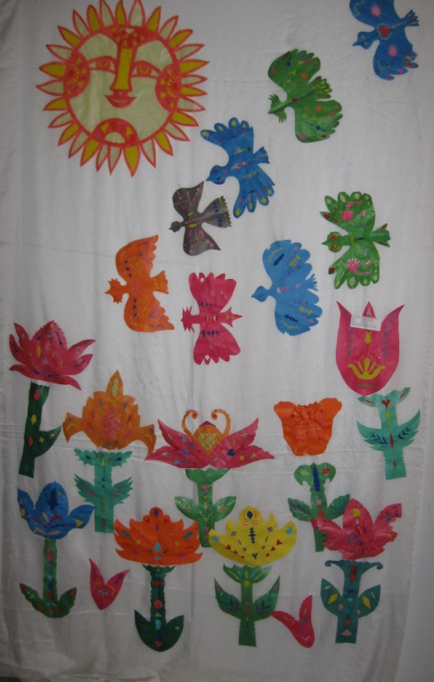
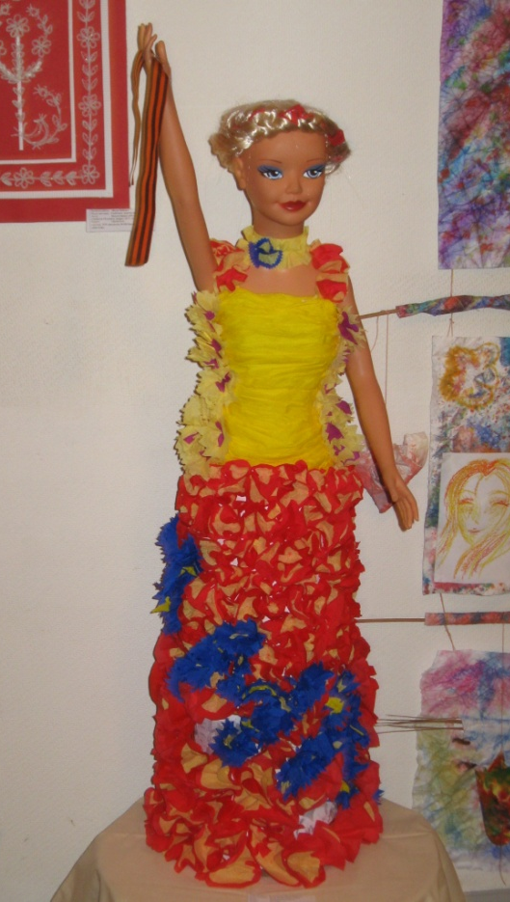

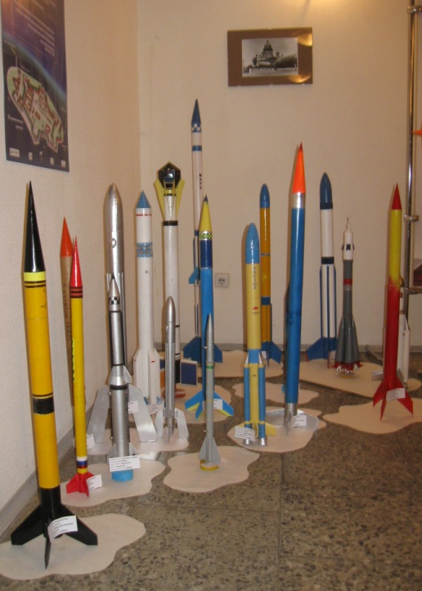

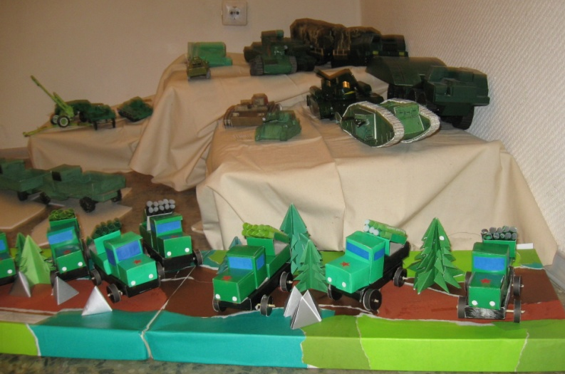

17 выставка «Бумажная Вселенная» состоялась в апреле 2015 года и была посвящена 70-летию Победы в Великой Отечественной войне 1941-1945 годов. В 3 разделах: «Бумажная Галактика», «Планета Идей», «Техника Победы» – были представлены лучшие работы в области начального технического моделирования, конструирования и изобретательства.
Первое, что видел зритель, входящий в зал, плакат «Солдат Победы», выполненный из рифлёной бумаги, словно набранный из мозаики (Витеско Ксения, ГБОУ ДОД ЦДТТ Колпинского района, педагог Бурлакова И.Г.). Таким образом, сразу определялась тема выставки – великая Победа в Великой войне. Почти всё пространство зала занимали разномасштабные (разновеликие) кубы, составлявшие сложные композиции. На них размещались многочисленные экспонаты. Небольшие, тщательно проработанные макеты грузовиков, танков, самолётов представляли собой копии настоящей военной техники, знакомой по старым фотографиям и фильмам. Часто авторы изображали целые сражения. Воздушный бой служил как бы иллюстрацией к фронтовому альбому «Лётчики истребители фашистов в боях за Ленинград». Работа называется «Последний бой, он трудный самый» (Коллективная работа, педагог Фищева А.И., ГБОУ ДОД ДДТ Петродворцового района). Над руинами (остовом) сгоревшего здания ведут схватку фашистский и советский самолёты. Немцы прижаты к земле, и у зрителя не возникает сомнения, кто победит.
На фоне иллюстрации, изображающей танк КВ-1 во время боя под Ленинградом, был помещён макет такого же танка («Танк КВ-1», коллективная работа, педагог Игнатенкова С.А., ГБОУ ДОД ДДТ «Измайловский»). Монохромная композиция, будто окутанная голубой дымкой, воспринималась как часть панорамы, посвященной героической защите Ленинграда.
Перед зрителями предстали блокадный трамвай, комната без стены с изображением когда-то мирной жизни – картины блокадного Ленинграда.
Много работ свидетельствовали о гордости за прошлое, о великой памяти, сохранённой народом.
34 образовательных учреждения Санкт-Петербурга, 222 участника, представивших 164 работы. Это свидетельство подлинного патриотизма нашей молодёжи.

